スイッチの設定（**実機での設定**）

クラス　　SK2A 　No.　03　　氏名　　文家俊

指示に従い、スイッチSW1の設定し、設定の確認を行いなさい。

設定に必要なもの：Switch、電源ケーブル、クロスオーバーケーブル、コンソールケーブル、USBtoシリアル変換ケーブル

まず講師の指示に従い、実習に必要な物品を揃えなさい．

画像を参考にPCとスイッチを接続していきます（図にありませんが、スイッチとコンセントを電源ケーブルで接続します）

コンソールケーブルで接続

各教室のLANコネクタに接続します

（クロスケーブル）

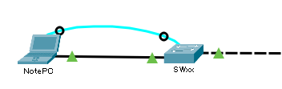

自分自身のLANケーブルを使って接続

**❏Tera Termのインストールと起動(linuxの授業で設定を終えている場合、ログファイル名と保存先を確認)**

**Tera Termが使用できないMacの人は、screenコマンドなどで頑張ってください。**

Googleなど検索サイトで、「Tera Term」をキーワードに検索してください

公式サイトもしくは窓の杜などTera Termをダウンロードしたら、インストールしてください．

Tera Termを起動し、[設定]→[その他の設定]でログの保存を指定します

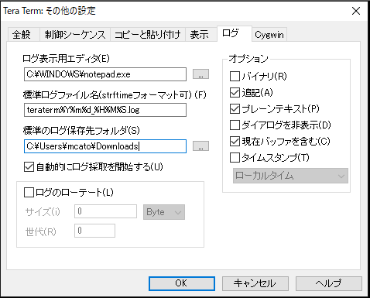標準ログファイル名：

**クラス名番号-%Y%m%d-%H%M%S.log**

↑　コピー＆ペーストすること

標準のログ保存先フォルダ：

Downloadフォルダ

自動的にログ採取を開始する　に✔

右側のオプションで 現在バッファを含む(C) 　に✔

[設定]→[設定の保存]で、上記の設定を保存

**linuxの授業で設定を終えている場合、ここから↓**

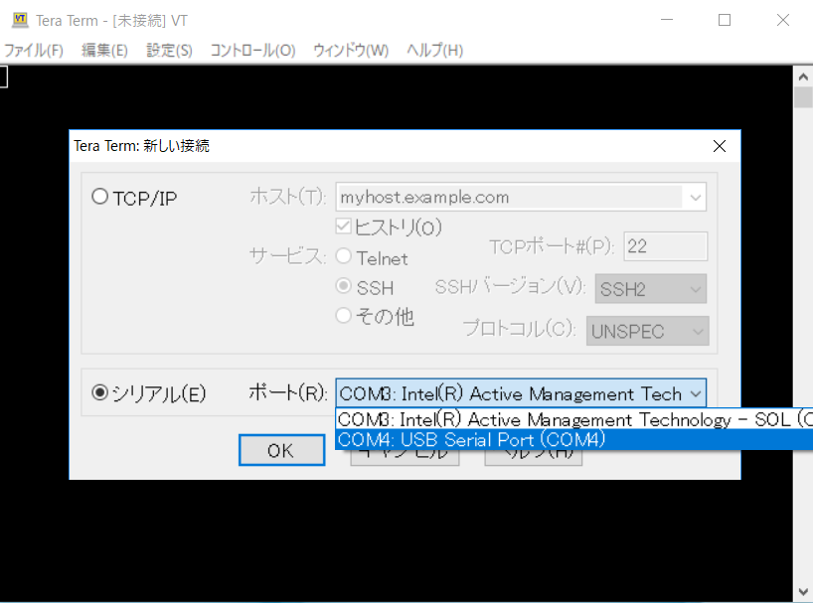[ファイル]→[新しい接続]で、シリアルの「USB Serial Port」を選択しOKします.

黒い画面のまま、何も出ないようなら、１度Enterキーを押してください．

**❏スイッチ設定前の準備**

スイッチの設定を初期化する（確認メッセージが出たら、内容を確認してEnterする）

Switch> [ 　 **enable** 　 ] 特権EXECモードに変更する

Switch# [ 　 **delete vlan.dat**  　 ] 　VLANのファイルを削除する

Switch# [ 　  **erase startup-config**  　 ] 　スタートアップコンフィグファイルを削除する

Switch# [ 　  **reload** 　 ] 　スイッチの再起動する

**❏スイッチSWxxの設定**

1.ホスト名をSWxxに設定する(xxは、各自の出席番号2桁)。

Switch(config)#[ hostname sw03 ]

2.特権パスワードを設定する。パスワード・・・cisco

SWxx(config)#[ enable secret cisco ]

3.コンソールとVTYパスワードを設定する。パスワード・・・class(どちらも)

コンソールの設定

SWxx(config)#[ line cons 0 ]

SWxx(config-line)#[ password class ]

SWxx(config-line)#[ login ]

SWxx(config-line)#exit

VTYの設定

SWxx(config)#[ line vty 0 15 ]

SWxx(config-line)#[ password class ]

SWxx(config-line)#[ login ]

4.パスワードを暗号化する

SWxx(config)#[ service password-encryption ]

5.バナーメッセージを「This switch is SWxx!!」と設定する(xxは、出席番号2桁)。

SWxx(config)#[ banner motd #This switch is SW03 ]

1. VLAN1インターフェイスにIPアドレスを設定する。

IPアドレスはの10.16.10.x （xは、出席番号）　サブネットマスクは255.255.255.0

※出席番号が01～09の人は、0を書かずxを一桁で書いてください。（例：10.16.10.5 など）

SWxx(config)#int VLAN1

SWxx(config-if)#[ ip address 10.16.10.03 255.255.255.0 ]

SWxx(config-if)#[ no shutdown ]

SWxx(config-if)#exit

7.デフォルトゲートウェイ(DG)を設定する。アドレスは10.16.10.254

SWxx(config)#[ no ip default-gateway 10.16.10.254 ]

**❏確認**

PCで「コマンドプロンプト」を開く

1．PCからSWxx(10.16.10.x) への疎通確認の実施（pingコマンド）

　　　[ 確認できた ]

2．PCからSWxx(10.16.10.x) へのtelnet接続の実施

[ファイル]→[新しい接続]で、TCP/IPを選択します．Telnetを選択します

ホスト：10.16.10.x　　　サービス：Telnet

設定できたら、OKします

　　　[ 接続できた ]

3. SWxxから(8.8.8.8) への疎通確認の実施（pingコマンド）

　　　[ 確認できた ]

**↑ 通信確認結果（PCからスイッチへtelnet後に8.8.8.8へping）を教員にチェックしてもらうこと**

4. 以下のコマンドを実施し、moreの表示が消えるまでスペースキーを押す

SWxx > [ 　 **enable** 　 ] 特権EXECモードに変更

パスワードを聞かれるので、cisco と入力

SWxx # [ 　 **show run**  　 ] 　 現在の設定情報を確認

* **Tera Termのログファイルが見つからない場合や、Tera Termが使用できないMacの場合は、このshow runの出力をコピーなどしてテキストファイルとして保存してください。**

5．設定/確認ができたら、TeraTermを終了します．

**❏確認**

【全員】ダウンロードフォルダにある、TeraTermの.logファイルのうち、今日の日付で最新のもの  
（ログファイルが見つからない場合や、MacなどTeraTermを使用しない場合は、最後のshow run出力をテキストファイルにコピーして提出）

[未チェックの人] このWordファイル（ファイル名を**ITN02実習クラス番号氏名.docx**にする）

**スイッチ設定コマンド一覧（基本的なもの）**

1. ﾕｰｻﾞﾓｰﾄﾞから特権モードに　　　　　　 　Switch>**en**
2. 特権モードからﾕｰｻﾞﾓｰﾄﾞに戻る　 　Switch#**disable**
3. 特権モードからグローバル設定モードに　 　Switch#**conf t (configure** **terminal)**
4. 一つ上のモードに戻る　　　　　　　 　Switch(config)#**exit**
5. ホスト名を付ける　　　　　　　　 　Switch(config)#**hostname *ホスト名***
6. インターフェイスの設定(IPv4)　　　 　Switch(config)#**int *インタフェース名　（スイッチの場合はVLAN1）***

　　　　　　　　　　　　　　　　　　　 　　　　Switch(config-if)#**ip address** *IPv4ｱﾄﾞﾚｽ ｻﾌﾞﾈｯﾄﾏｽｸ*

/プリフィクスなら、サブネットマスクに変換する必要がある．（/16→255.255.0.0）

　　　　　　　　　　　　　　　　　　　 　　　　Switch(config-if)#**no shutdown**(初回のみ実施**no sh** に省略可)

1. インターフェイスの説明文を設定　　 　 Switch(config-if)#**description** *説明文*
2. 現在の設定情報を確認する　　　　　　 　Switch#show running-config　　(**show run**)
3. 設定のバックアップ情報を確認する　 　Switch#show startup-config (**show start**)
4. 現在の設定情報を保存する　　　　　 　Switch#**copy run start**
5. バックアップ情報を読み込む　　　　 　Switch#**copy start run**
6. DNS検索を無効化する　　　　　　　 　Switch(config)#**no ip domain-lookup**
7. バナーの設定　　　　　　　　　　 　Switch(config)#**banner motd #***バナーメッセージ***#**
8. デフォルトゲートウェイの設定(スイッチ 　Switch(config)#ip default-gateway*宛先IPｱﾄﾞﾚｽ(ルータのIPアドレス)*
9. 特権モードのパスワードを設定する 　 Switch(config)#**enable secret** *パスワード*
10. すべてのパスワードを暗号化する 　 Switch(config)# **service password-encryption**
11. コンソールのパスワードの設定 　Switch(config)#**line cons** 0

Switch(config-line)#**password** *パスワード*

　　　　　　　　　　　　　　　　　　　 Switch(config-line)#**login**

1. 設定画面のタイムアウト時間を設定　 Switch(config-line)#**exec-timeout***分　秒*
2. 入力中のログ出力を抑制する　　　　 Switch(config-line)**logging　synchronous**
3. Telnetのパスワードの設定　　　 　　　 Switch(config)#**line vty** 0 15

Switch(config-line)#**password** *パスワード*

　　　　　　　　　　　　　　　　　　 witch(config-line)#**login**